ĐẠI HỌC QUỐC GIA TP. HỒ CHÍ MINH  TRUNG TÂM GIÁO DỤC QUỐC PHÒNG VÀ AN NINH  Số: 108/KH-GDQPAN  ------------------- | CỘNG HÒA XÃ HỘI CHỦ NGHĨA VIỆT NAM  Độc lập - Tự do - Hạnh phúc  TP. Hồ Chí Minh, ngày 10 tháng 09 năm 2026  -------------------

KẾ HOẠCH NÂNG CẤP VÀ TRIỂN KHAI
HỆ THỐNG PHÁT THANH - THÔNG BÁO TỰ ĐỘNG GDQPAN
(TƯƠNG THÍCH MÁY TÍNH VÀ ĐIỆN THOẠI DI ĐỘNG)
(Tài liệu trình Lãnh đạo phê duyệt - Giới thiệu chi tiết các chức năng và giá trị sử dụng thực tế)
Kính gửi: - Ban Giám đốc Trung tâm GDQPAN - ĐHQG TP.HCM;
- Phòng Đào tạo - Quản lý sinh viên;
- Chỉ huy các Khung đại đội, Tiểu đoàn sinh viên.
I. MỤC ĐÍCH VÀ LỢI ÍCH THỰC TẾ CỦA HỆ THỐNG
Trung tâm Giáo dục Quốc phòng và An ninh (ĐHQG-HCM) là môi trường rèn luyện kỷ cương quân đội nghiêm minh. Việc duy trì đúng thời gian biểu các chế độ sinh hoạt (báo thức, thể dục, ăn cơm, học tập, điểm danh, ngủ nghỉ) và phát các hiệu lệnh chào cờ, báo động là nhiệm vụ hàng ngày vô cùng quan trọng.
Hệ thống Trang web Thông báo Tự động GDQPAN được thiết kế nhằm mục đích tạo nên một Trạm phát thanh điều khiển thông minh '2 trong 1', vừa chạy tốt trên máy tính để bàn phòng trực ban, vừa điều khiển linh hoạt trên điện thoại di động của cán bộ chỉ huy khi đi thao trường:
- Chuẩn hóa nề nếp kỷ luật quân đội: Không còn tình trạng quên giờ, trễ giờ báo thức hay điểm danh. Hệ thống tự động điểm chuông và phát thanh chính xác tuyệt đối từng giây.
- Tiết kiệm tối đa nhân lực trực ban: Cán bộ trực ban không cần phải túc trực bên micro để đọc thông báo lặp đi lặp lại. Chỉ cần lên lịch một lần, hệ thống sẽ tự động phát thanh suốt khóa học.
- Sử dụng linh hoạt trên cả Máy tính và Điện thoại: Tại phòng trực ban, cán bộ dùng máy tính để quan sát bảng điều khiển rộng rãi; khi đi kiểm tra thao trường, ký túc xá, cán bộ mở điện thoại lên là phát lệnh được ngay.
- Phát thanh văn bản bằng giọng nói thông minh: Khi cần thông báo đột xuất, cán bộ chỉ cần gõ nội dung vào ô văn bản (ví dụ: 'Đại đội 2 tập trung nhận quân trang'), hệ thống sẽ tự động đọc to, rõ ràng bằng giọng phát thanh viên 3 miền (Bắc, Trung, Nam).
- Tự động phát chuông hiệu quân sự: Trước khi đọc giọng nói, hệ thống tự động đổ một hồi chuông hiệu 'Tùng tùng tùng' để đơn vị giữ trật tự lắng nghe.
- Không lo mất kết nối, sẵn sàng 100%: Toàn bộ còi báo động, còi tập hợp, chuông báo thức đều được tích hợp sẵn bên trong, mở web lên là bấm kêu ngay mà không cần tải file hay phụ thuộc mạng Internet.
II. HÌNH ẢNH GIAO DIỆN TRÊN MÁY TÍNH VÀ ĐIỆN THOẠI
Trang web được thiết kế với cơ chế tự thích ứng thông minh (Responsive). Tùy thuộc vào thiết bị cán bộ đang sử dụng, giao diện sẽ tự động hiển thị tối ưu nhất:

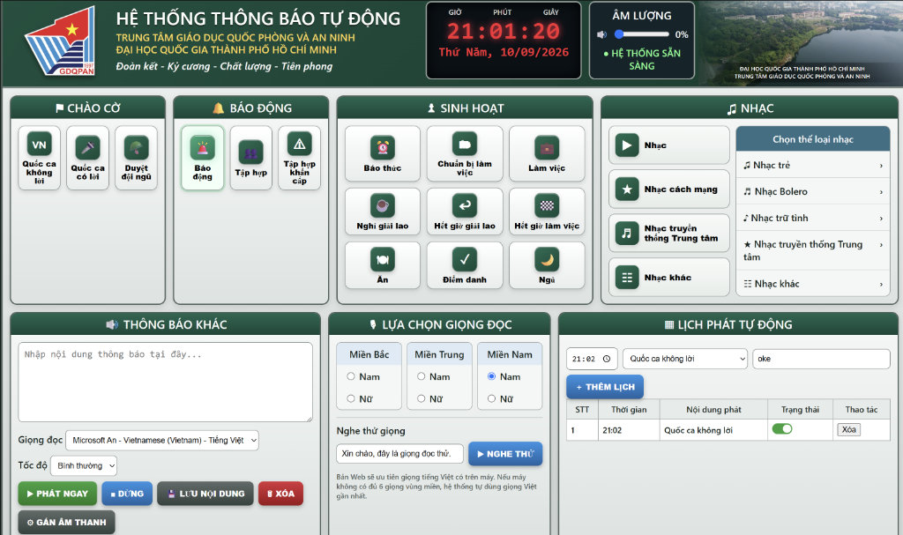
Hình 1: Giao diện Bảng điều khiển Toàn cảnh trên Máy tính để bàn (Phòng Trực ban Chỉ huy)
Trên máy tính để bàn (Hình 1), toàn bộ các khu vực chức năng được trải rộng trực quan: 4 bảng lệnh phía trên (Chào cờ, Báo động, Sinh hoạt, Nhạc) và 3 bảng tác vụ phía dưới (Soạn thông báo, Lựa chọn giọng đọc 3 miền, Bảng lịch tự động có công tắc bật/tắt). Cán bộ trực ban có thể bao quát toàn bộ hệ thống trong một màn hình duy nhất.

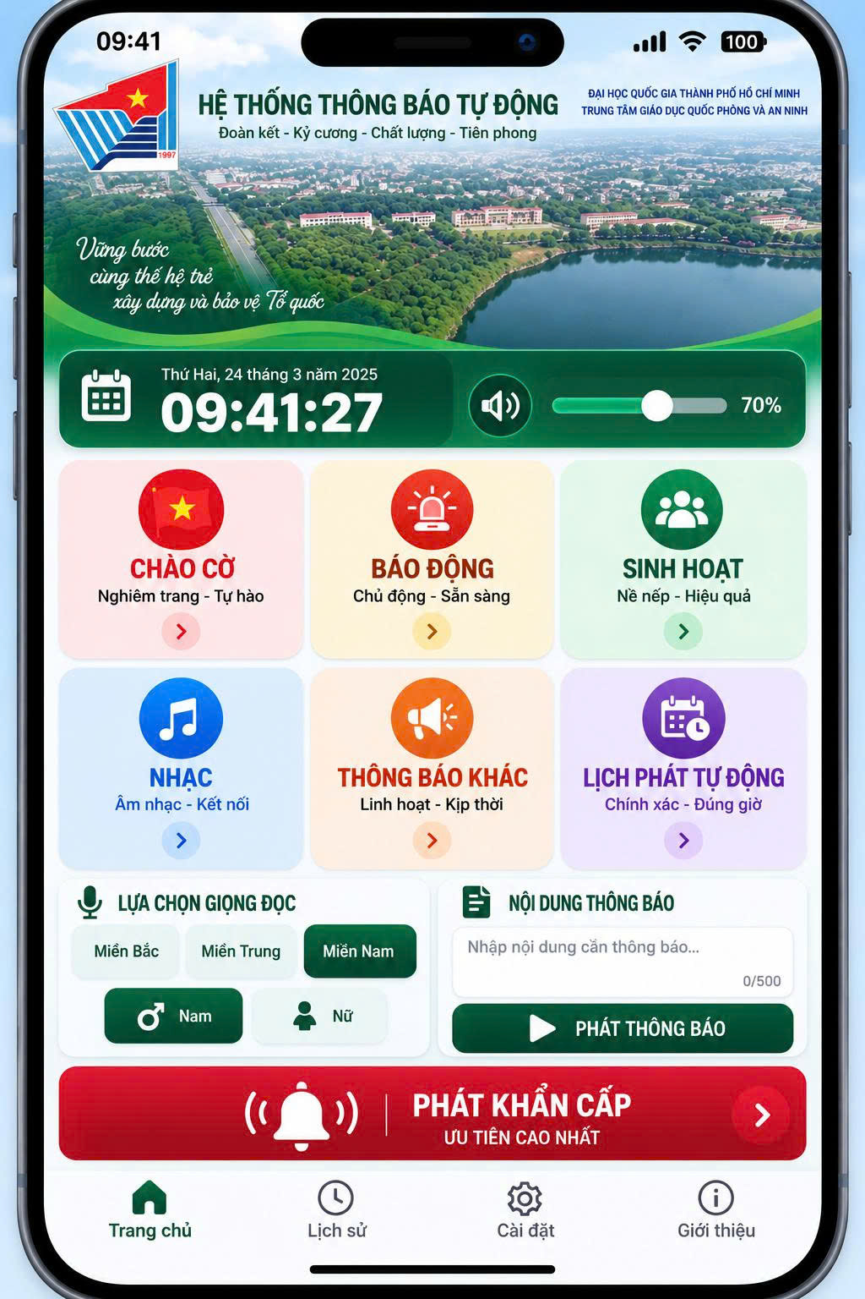
Hình 2: Giao diện Ứng dụng trên Điện thoại Di động (Dành cho Cán bộ khi đi Thao trường/Ký túc xá)
Trên điện thoại di động (Hình 2), giao diện tự động co gọn tinh tế theo chuẩn ứng dụng di động thông minh: các nút bấm to, bo góc viền bóng bẩy, màu sắc phân cấp rõ nét (Đỏ, Cam, Xanh, Tím), kèm thanh phát khẩn cấp to nổi bật ở dưới, giúp cán bộ chỉ huy thao tác chạm một tay cực kỳ chuẩn xác và nhanh chóng.
III. GIỚI THIỆU CHI TIẾT CÁC TÍNH NĂNG CỦA TRANG WEB
Dưới đây là mô tả chi tiết từng nhóm tính năng mà trang web cung cấp để Lãnh đạo nắm rõ cách thức vận hành:
1. NHÓM NGHI LỄ CHÀO CỜ & DUYỆT ĐỘI NGŨ (Biểu tượng Cờ đỏ sao vàng)
▶ Mục đích: Phục vụ các buổi lễ Chào cờ đầu tuần, duyệt đội ngũ, khai giảng, bế giảng khóa học.
• Quốc ca không lời: Phát bản hòa tấu Quốc ca chuẩn nghi lễ quân đội trang nghiêm, âm lượng chuẩn mực.
• Quốc ca có lời: Phát bản Tiến quân ca có lời hát hào hùng phục vụ tập luyện hoặc các buổi sinh hoạt tập thể.
• Nhạc Duyệt đội ngũ: Nhạc hành khúc duyệt binh hào hùng phục vụ phần diễu duyệt đội ngũ của các khối sinh viên.
• Thao tác nhanh: Chỉ cần bấm 1 nút, âm nhạc phát ngay tức khắc với âm lượng đã thiết lập sẵn.

2. NHÓM BÁO ĐỘNG TÁC CHIẾN & TẬP HỢP (Biểu tượng Còi đèn hiệu)
▶ Mục đích: Phục vụ huấn luyện báo động đêm, báo động phòng không, tập hợp đơn vị khẩn cấp.
• Báo động tác chiến: Tự động phát tiếng còi báo động phòng không dồn dập (hú dài và vang dội), kích thích tinh thần cơ động, sẵn sàng chiến đấu của sinh viên.
• Tập hợp đơn vị: Phát tiếng còi hiệu chỉ huy tập hợp quân số nhanh tại sân chào cờ.
• Tập hợp khẩn cấp: Phát tín hiệu còi thúc giục dồn dập kèm khẩu lệnh yêu cầu toàn thể đơn vị khẩn trương cơ động vị trí trong thời gian ngắn nhất.
• Tích hợp sẵn 100%: Hệ thống tự phát ra tiếng còi chuẩn mà không cần người dùng phải đi tìm file âm thanh cài đặt.

3. NHÓM 9 CHẾ ĐỘ SINH HOẠT NỀ NẾP QUÂN ĐỘI (Biểu tượng Nề nếp nội vụ)
▶ Mục đích: Duy trì giờ giấc chính quy cho toàn thể sinh viên Trung tâm từ sáng sớm đến đêm.
Hệ thống tích hợp sẵn 9 mốc sinh hoạt chuẩn quân sự, mỗi mốc đều có quy trình kết hợp: [Tiếng chuông/còi hiệu báo trước 3 giây] ➔ [Giọng đọc phát thanh viên nhắc nhở nội dung]:
1. Báo thức (05h30): 'Báo thức. Đề nghị toàn thể sinh viên thức dậy và thực hiện chế độ buổi sáng theo quy định.'
2. Thể dục sáng (05h45): Báo giờ thể dục sáng rèn luyện thể lực.
3. Chuẩn bị học tập / Làm việc: Nhắc nhở kiểm tra quân tư trang trước khi ra giảng đường.
4. Bắt đầu học tập: Báo hiệu giờ vào học chính thức.
5. Nghỉ giải lao & Hết giờ giải lao: Báo hiệu giải lao giữa giờ và nhắc trở lại vị trí học tập.
6. Hết giờ học tập: Kết thúc buổi huấn luyện.
7. Giờ ăn (Sáng / Trưa / Tối): 'Đã đến giờ ăn. Đề nghị các đơn vị thực hiện theo kế hoạch.'
8. Điểm danh quân số (21h00): 'Đã đến giờ điểm danh. Đề nghị các đơn vị tổ chức điểm danh quân số.'
9. Ngủ nghỉ (21h30): 'Đã đến giờ ngủ. Đề nghị toàn thể sinh viên thực hiện chế độ nghỉ theo quy định.'

4. NHÓM PHÁT THANH ÂM NHẠC & GIẢI TRÍ (Biểu tượng Nốt nhạc)
▶ Mục đích: Phát nhạc giải lao, nhạc truyền thống nâng cao đời sống văn hóa tinh thần cho sinh viên.
• Phân loại theo chủ đề: Nhạc truyền thống Trung tâm GDQPAN, Nhạc cách mạng truyền thống hào hùng, Nhạc trẻ sôi động, Nhạc trữ tình nhẹ nhàng, Nhạc Bolero.
• Tự thêm bài hát tùy thích: Cán bộ có thể dễ dàng tải thêm các bài hát MP3 từ máy tính hoặc điện thoại vào danh sách phát.
• Lưu trữ vĩnh viễn: Toàn bộ bài hát tải lên sẽ được lưu trữ vĩnh viễn trên máy, lần sau mở trang web lên là bài hát vẫn còn nguyên, không bị mất.

5. NHÓM PHÁT THÔNG BÁO BẰNG GIỌNG NÓI THÔNG MINH (Biểu tượng Loa phóng thanh)
▶ Mục đích: Phát thông báo nhanh bất kỳ nội dung nào mà cán bộ trực ban muốn truyền đạt.
• Soạn thảo dễ dàng: Cán bộ chỉ cần gõ nội dung thông báo vào ô trống (ví dụ: 'Thông báo, chiều nay các đại đội tập trung tại Hội trường lớn để nghe sinh hoạt nội quy').
• Lựa chọn Giọng đọc 3 miền (Bắc - Trung - Nam, Nam / Nữ):
- Miền Bắc: Giọng Nam hoặc giọng Nữ chuẩn truyền cảm.
- Miền Trung: Giọng Nam hoặc giọng Nữ rõ ràng, mạch lạc.
- Miền Nam: Giọng Nam hoặc giọng Nữ ấm áp, chuẩn ngữ điệu phát thanh.
• Tự động đổ chuông hiệu mở đầu: Trước khi đọc thông báo, trang web sẽ tự động đổ một hồi chuông hiệu 'Tùng tùng tùng' để sinh viên giữ trật tự lắng nghe, sau đó mới phát giọng đọc.
• Tùy chỉnh tốc độ: Có thể chọn đọc Chậm, Bình thường hoặc Nhanh tùy nội dung.

6. NHÓM LẬP LỊCH PHÁT TỰ ĐỘNG (Biểu tượng Lịch hẹn giờ)
▶ Mục đích: Cài đặt thời gian biểu tự động điểm chuông và phát thanh mà không cần người bấm tay.
• Đặt giờ linh hoạt: Cài đặt giờ và phút cần phát (ví dụ: 05:30 phát Báo thức, 11:30 phát Giờ ăn cơm, 21:00 phát Điểm danh).
• Chọn theo Thứ trong tuần: Cho phép chọn phát tất cả các ngày, hoặc chỉ phát từ Thứ 2 đến Thứ 6, Thứ 7 và Chủ nhật chế độ nghỉ riêng.
• Công tắc Bật/Tắt trực quan: Mỗi lịch hẹn đều có công tắc bật/tắt (màu xanh lá là đang bật, màu xám là tạm dừng) để cán bộ chủ động điều chỉnh khi có thay đổi thời khóa biểu.
• Chế độ giữ máy luôn chạy (WakeLock): Trang web có nút 'Bật chế độ Trạm phát', giúp điện thoại/máy tính không bị tự động tắt màn hình, đảm bảo điểm giờ chuẩn xác tuyệt đối cả ngày lẫn đêm.

7. NÚT PHÁT KHẨN CẤP / ƯU TIÊN CAO NHẤT (Thanh màu đỏ rực rỡ)
▶ Mục đích: Xử lý các tình huống đột xuất đòi hỏi sự tập trung và phản ứng tức thì của toàn đơn vị.
• Vị trí nổi bật: Thiết kế dải màu đỏ viền vàng với biểu tượng chuông reo (( 🔔 )) nằm ở vị trí dễ quan sát nhất.
• Cơ chế ưu tiên: Khi bấm nút này, hệ thống sẽ lập tức dừng tất cả các bài nhạc hoặc thông báo đang phát, ngay lập tức hú còi khẩn cấp và phát thông báo ưu tiên đặc biệt để toàn đơn vị cơ động tức thời.

8. TÍNH NĂNG TÙY BIẾN / THAY ĐỔI TỆP ÂM THANH THEO Ý MUỐN
▶ Mục đích: Cho phép đơn vị tự do thay đổi âm thanh hiệu lệnh nếu thấy âm thanh mặc định chưa phù hợp.
• Dễ dàng thay đổi: Nếu Trung tâm có bản thu âm tiếng còi lệnh, tiếng kèn hiệu báo thức hoặc bản Quốc ca chuẩn riêng của đơn vị, cán bộ chỉ cần vào mục Cài đặt và bấm chọn tệp MP3 đó để thay thế.
• Lưu vĩnh viễn & Hoàn tác an toàn: Tệp âm thanh thay thế được lưu vĩnh viễn trên máy và luôn có sẵn nút 'Khôi phục âm thanh gốc' để quay về âm thanh chuẩn ban đầu bất cứ lúc nào.

IV. HIỆU QUẢ ĐẠT ĐƯỢC KHI ĐƯA VÀO SỬ DỤNG
Nội dung Đánh giá | Cách làm Thủ công Trước đây | Khi áp dụng Trang web Mới
Điểm giờ nề nếp sinh hoạt | Trực ban phải canh đồng hồ, tự bấm chuông hoặc bật đài thủ công, dễ bị quên hoặc lệch giờ. | Hệ thống tự động phát chính xác từng giây theo lịch đã cài đặt, không bao giờ trễ giờ.
Phát hiệu lệnh Chào cờ & Báo động | Phải tìm đĩa CD hoặc cắm USB vào máy tính cồng kềnh, thao tác chậm khi có tình huống khẩn. | Chỉ cần chạm 1 nút trên máy tính hoặc điện thoại là tiếng còi hoặc Quốc ca vang lên ngay lập tức.
Thông báo nội dung đột xuất | Cán bộ trực ban phải tự cầm micro đọc, chất lượng giọng đọc tùy thuộc từng người, dễ mệt mỏi. | Chỉ cần gõ văn bản, giọng đọc phát thanh viên chuẩn 3 miền tự động phát ra to, rõ ràng, truyền cảm.
Phương tiện sử dụng | Phụ thuộc máy tính để bàn cố định tại phòng trực ban. | Linh hoạt: Dùng trên máy tính phòng trực ban hoặc trên điện thoại cá nhân của cán bộ khi đi thao trường.
V. KẾ HOẠCH TRIỂN KHAI VÀ BÀN GIAO SẢN PHẨM
Để nhanh chóng đưa sản phẩm vào phục vụ công tác quản lý tại Trung tâm, đội ngũ kỹ thuật sẽ thực hiện theo 4 bước gọn gàng sau:
- Bước 1: Nâng cấp giao diện thẩm mỹ cho cả Máy tính và Điện thoại: Lập trình giao diện đạt độ sắc nét tuyệt đối, đẹp mắt, các nút bấm mượt mà, đúng chuẩn màu sắc nhận diện của ĐHQG-HCM, tự động thích ứng hoàn hảo giữa Desktop và Mobile.
- Bước 2: Cài đặt toàn bộ âm thanh và giọng đọc thông minh: Tích hợp sẵn tiếng còi báo động, còi tập hợp, chuông hiệu, bộ đọc văn bản 3 miền và chức năng cho phép tự đổi file nhạc của đơn vị.
- Bước 3: Cài đặt bộ hẹn giờ tự động và chế độ chống tắt màn hình: Hoàn thiện bảng đặt lịch tự động theo thứ trong tuần, đảm bảo máy chạy ổn định cả ngày không bị ngắt quãng.
- Bước 4: Kiểm thử và Bàn giao 2 gói sản phẩm:
• Gói 1 (Bản sử dụng ngay): 01 tệp duy nhất gửi qua Zalo hoặc chép vào máy tính/điện thoại là mở chạy ngay được luôn, không cần cài đặt thêm bất cứ phần mềm nào.
• Gói 2 (Bộ mã nguồn lưu trữ): Đưa lên hệ thống kho lưu trữ để kỹ thuật viên Trung tâm có thể bảo trì và nâng cấp lâu dài.
VI. ĐỀ XUẤT VÀ KIẾN NGHỊ PHÊ DUYỆT
Hệ thống Thông báo Tự động GDQPAN là giải pháp thiết thực, ứng dụng công nghệ thông tin phục vụ trực tiếp công tác quản lý kỷ luật quân sự tại Trung tâm. Sản phẩm dễ sử dụng cho mọi cán bộ, không phát sinh chi phí duy trì hàng tháng và mang lại hiệu quả rất rõ rệt.
Kính trình Ban Giám đốc Trung tâm GDQPAN xem xét và phê duyệt Kế hoạch trên để đội ngũ kỹ thuật chính thức bắt đầu viết mã nguồn hoàn thiện sản phẩm./.
NGƯỜI LẬP KẾ HOẠCH  (Kỹ sư Xây dựng Hệ thống)  Đội ngũ Kỹ thuật Phần mềm | BAN GIÁM ĐỐC PHÊ DUYỆT  (Ký, ghi rõ họ tên và đóng dấu)  .............................................................

